Verksamhetsberättelse för lagen i Skälby IBK

säsongen 2013 / 2014

P02

P99

P98

P97

Dam

Herr

Flicklekis

Pojklekis

Rullstolsinnebandy

Verksamhetsberättelse för P02 säsongen 13 / 14

Ledare:
Jonas Langgren, Jonas Edberg, Crille Dahlqvist, Arild Rodahl, Per-Erik ”Pirre” Johannesson
Sportsligt:
P02 startades upp denna säsong i Skälby IBK´s regi. Hela laget kommer från Råby BK. Övergången mellan klubbarna har gått smidigt.
- Vi har tränad 2 ggr/vecka från slutet av augusti till slutet av april.
- Laget har spelat i P01-serien där man slutade på en 5:e plats.
- I mellandagarna 2013 var vi till Falun på lagets första ”bo borta” cup. Spelade mot P01 även där. Resultatet blev inte som förväntat, men erfarenheten att bo borta och spela cup gjorde att grabbarna växte.
- Mitten av april deltog vi i Mälarenergi cup och blev utslagna från A-slutspelet i 8-delsfinalen. Här var insatsen mycket bra och grabbarna lyfte sig för varje match.
Spelarläget:
Antal spelar under säsongen har varit 18 st. En har slutat och en har börjat under säsongen.
Administrativt:
All information har skötts via hemsidan på laget.se samt mail. Uppdateringen av hemsidan har fungerat okej.
Ekonomi:
- Försäljningen av Restaurangchansen och Klubblotter har skett under året.
- Fikaförsäljningen på våra hemma matcher.
- Några få sponsorer: Tack till; Västerås Tidning, Perssons bilelektriska, Stadium
Utbildning:
Ingen ledarutbildning under denna säsong. SISU kommer att utföra en ”förenings-byggaranda” dag den 10/5 för styrelsen, valberedningen samt intresserade ledare, föräldrar.

Övrigt:
- Föräldramöten har hållits vid säsongens start, runt jul och i samband med avslutningen den 29/4. Där har ledarna informerat om vad som varit och det som kommer att ske framöver.
- Ett föräldraråd har hållits. P02 har tre föräldrarepresentanter utsedda.
- Ett spelarråd har utsetts. Spelarna som blev utsedda fick killarna själva utse, genom röstning. Dock inte aktivt i år, men tanken är ju att de ska vara mer delaktiga de kommande säsongerna.

Verksamhetsberättelse P99 säsongen 13/14
Ledare: Jan Andersson, Jakob Engström, Johan Lundkvist, Johan Lundström

Sportsligt:
Sommarträning med inriktning på fys och kondition har bedrivits på Rocklunda 2-3 ggr i veckan under perioden maj-juni.
Träning har hållits i St:Ilianskolan 3 ggr/vecka slutet av augusti till slutet av april. Dessa har kompletterats med fysträningar på Rocklundaområdet.

Flera matcher har spelats under säsongen. Laget har spelat i P99-serien. Resultatmässigt vann laget den serien.
Laget har även deltagit i flera cuper – Uppsalacupen - Guld, FatPipe Invitation cup, Scorpions Cup – Guld, Storvretacupen - kvartsfinalspel, Mälarenergi Cup - silver. Laget ställde upp i DM P99 och vann klassen. I Ungdoms-SM (Newbody cup) gick laget vidare till steg 2.

Flera spelare har fått möjlighet att träna och spela matcher med de äldre lagen.

Spelarläget:
Antalet spelare i truppen har varit stabilt, 16-18 st under säsongen och med en mycket god närvaro.

Administrativt:
Funktionerna på laget.se används för information och kommunikation kring laget. Som ett komplement används också Facebook.

Ekonomiskt:
Aktiviteter för att få in pengar till laget har varit försäljning av Restaurangchansen och NewBody. Laget har arbetat in pengar genom att dela ut direktreklam. Vi har haft samarbeten med företag som på olika sätt bidragit till vår verksamhet under säsongen. Tack till: Structor Miljöteknik, Sixt, J Bostedts Byggservice samt Skultuna Concrete.

Övrigt:
Föräldramöten har hållits vid fyra tillfällen. I maj, augusti, december och april.
Kickoff-dagar 11-14 augusti.
Lagaktivitet med curling, i februari.
En viktig målsättning är att utveckla spelarna, både innebandymässigt men också som individer - lära sig ta ansvar för sin träning, kost och hälsa.
Vi arbetar för en fortsatt god kultur i laget med positiv, tillåtande attityd och laganda. Laget har också en god sammanhållning och träffas gärna för att spontanidrotta tillsammans.

Verksamhetsberättelse för P98 säsongen 13 / 14
Ledare:
Mika Kaipainen,Niklas Karlsson,Kai Ojala

Sportsligt:
Hade upptaktsträff i slutet av aug.
Vi har tränat 3 ggr/vecka från september månad fram till början av april.
(Fredagar tillsammans med P99).
Har spelat Storvretacupen (Guld i B-slutspel),Örebro cup (Silver i A-slutspel), Mälarenergicup (Kvartsfinal A-slutspel), Newbody cup (SM-kval).
Vi har också spelat seriespel i P98/97(2:a).
4 spelare uttagna/spelat i Distrikts laget.
Vi har lånat ut spelare till P99 och HJ- serien.

Spelarläget:
Vi har under säsongen haft 14spelare + 3 ledare.
Minst 2 nya spelare på gång inför nästa säsong.

Administrativt:
Hemsidan fungerar bra – informationen har uppdaterats regelbundet och i stort sett all information kring laget sköts via hemsidan/SMS.

Ekonomi:
Inkomster från försäljning av Rest.chansen+Newbody+lotter.

Utbildning:
SISU

Övrigt:
Föräldramöte har hållits i början av säsongen och spelar möten under säsongen.
Laget har arrangerat Steg 1 Newbody för P98 (SM-kval).
Avslutning hölls 13/4 på Rocklunda Bistron.

Verksamhetsberättelse P97 säsongen 13 / 14
Ledare: Miko Salomaa, Christian Dahlqvist, Erik Johansson, Hasse Lilja

Sportsligt:
Träning har hållits i St:Ilianskolan 2 gg/vecka från och med början av september till och med mitten av april.

Flera matcher har spelats under säsongen. Laget har spelat i JAS, (Juniorallsvenskan administrerad av SIBF) och HJ-serien. Resultatmässigt vann laget HJ-serien
Laget har även deltagit i flera cuper – Etta i Capri Sonne cup och etta i Storvretacupen. Laget gick till åttondelsfinal i USM. På Västerås Idrottsgala blev laget utsett till Årets ungdomslag.

Flera speare har fått möjlighet att träna och spela match med A-laget. 10 spelare från P97-laget bidrog till att A-laget vann DM guld för seniorer.

Spelarläget:
Inför säsongen tappade laget en spelare till RIG, Umeå och en flyttade till Falun. Efter jul blev en spelare utlånad till Täby för spel i SSL. Antalet spelare i truppen har varit stabilt, 17-18 st under säsongen.

Administrativt:
Hemsidan fungerar bra – informationen har uppdaterats regelbundet och i stort sett all information kring laget sköts via hemsidan. Även en sluten facebookgrupp har använts för kommunikation.

Ekonomiskt:
Aktiviteter för att få in pengar till laget har varit försäljning av restaurangchansen, NewBody, Vi har även haft några sponsorer under säsongen, Tack till: Ponsse.

Utbildning:
Inga utbildningar har genomförts under säsongen.

Övrigt:
Föräldramöten hölls i början av säsongen. Flera spelarmöten har hållits.
Laget har varit hallansvariga på St:Ilian vid ett flertal tillfällen.

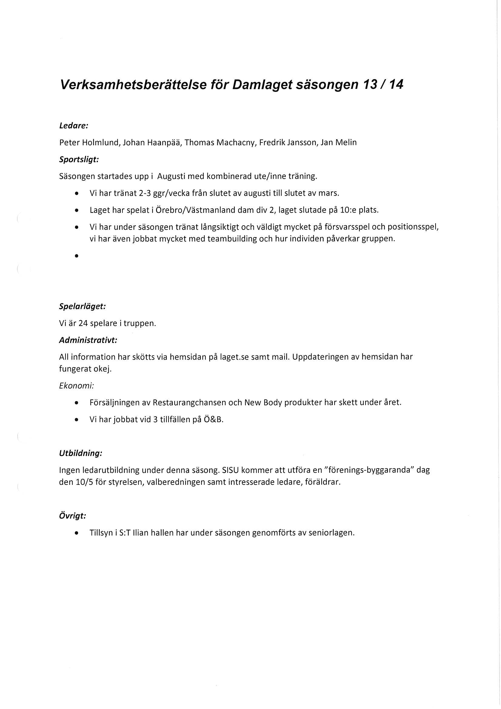

Verksamhetsberättelse Flicklekis säsongen 13/14

Ledare: Sara Barkman och Andreas Johansson

Sportsligt: Lekfulla träningar har hållits på St:Ilian 1 gång per vecka. Laget har deltagit vid två poolspel under säsongen.

Spelarläget: Ca 15-20 tjejer, 05-08 har deltagit i verksamheten.

Administrativt:

Ekonomi: Föreningen har stöttat uppstarten av laget.

Utbildning: Inga utbildningar har genoförts under säsongen.

Övrigt: Resultatet av satsningen att starta upp ett yngre flicklag har varit mycket lyckad.

Verksamhetsberättelse för Pojklekis säsongen 13 / 14
Ledare:
Mika Kaipainen,Harri Vallius

Sportsligt:
Startade igång i oktober månad.
Vi har tränat 1 ggr/vecka. 1 träningsmatch mot Sura.
P05-06 (+några 07:or) har spelat 3poolspel + avslutning i Kungsör 23/3.

Spelarläget:
Vi började säsongen med ca.12 spelare och vi har under året växt.
Säsongen avslutades med 25spelare , födda 05-08.

Administrativt:
Hemsidan fungerar bra – informationen har uppdaterats regelbundet och i stort sett all information kring laget sköts via hemsidan/SMS.

Ekonomi:
Inkomster från poolspel+ försäljning av kalendrar.

Utbildning:
SISU

Övrigt:
Föräldramöte har hållits i början och slutet av säsongen.
Laget har arrangerat ett poolspel för P05 i S:t ilianskolan.
Laget har haft hjälp på ledarsidan från P98 (Marcus Kaipainen,Lucas Ojala).
Avslutning hölls 28/3 på S:t ilianskolan.

Verksamhetsberättelse Herrlag säsongen 13/14

Ledare: Elmar gudbrandsson (halva säsongen), Kent Pedersen (lagledare) Thomas Machacny och Fredrik Jansson

Sportsligt: Herrlaget började säsongen med att träna två ggr per vecka, efter halva säsongen gick man ner på en gång per vecka. Herrlaget deltog i seriespel H2 där laget kom på en andra plats.
Laget tog DM guld.

Spelarläget: Ca 15 spelare har ingått i spelartruppen. Spelare från P97 har fått möjligheten att delta vid träningar och vissa matcher.

Administrativt:

Ekonomi: Föreningen har stöttat verksamheten ekonomiskt. Inga egna initiativ har gjorts av laget.

Utbildning:

Övrigt:

Verksamhetsberättelse Rullstolsinnebandyn säsongen 13/14

Ledare: Thomas Machacny, Carro Blom, Malin och Sara

Mål, Sportsligt: Föreningen vill erbjuda alla intresserade att kunna utöva idrotten innebandy. Det vi vet är att med lagsporter så får man ett kontaktnät med likasinnade och träffar nya kamrater, pluset är att man mår mycket bättre. Laget tränar en gång i veckan i ST:Ilians sporthall. Ingen serie att tillgå så för att få spela matcher har vi åkt på träningsträffar till andra föreningar, t ex Nacka cup, Eskilstuna och Göteborgs Open. Vi har ett samarbete med RBU och har tränat med dem efter säsongens slut för att inte tappa gruppkänslan.

Målgrupp: Rullstolsburna i alla åldrar

Spelarläget: Vi är 8 st spelare / medlemmar som är klassad RB Tappat en och en ny spelare.

Administrativt: Hemsidan används för fast information. FB används för snabb och löpande info.

Ekonomi: Bidrag från kommunen har sökts och beviljats för denna och nästkommande säsong. Summa:

Övrigt: Samarbetet med Eskilstunas innebandy rullisar kommer att öka till nästa säsong, vi har även ett samarbete med RBU som vi samåkte med till Göteborg Open och kommer att ha sommar träning på ringvallen med.
Västmanlands handikapps- och innebandyförbund finns med och stöttar och hjälper till.

